***TRENINO ROSSO DELL’ALBULA E COIRA***

***Un’indimenticabile esperienza di viaggio, con magnifica vista sulle montagne alpine***

***30 Novembre – 1 Dicembre 2024***

***(2gg/1 notte)***

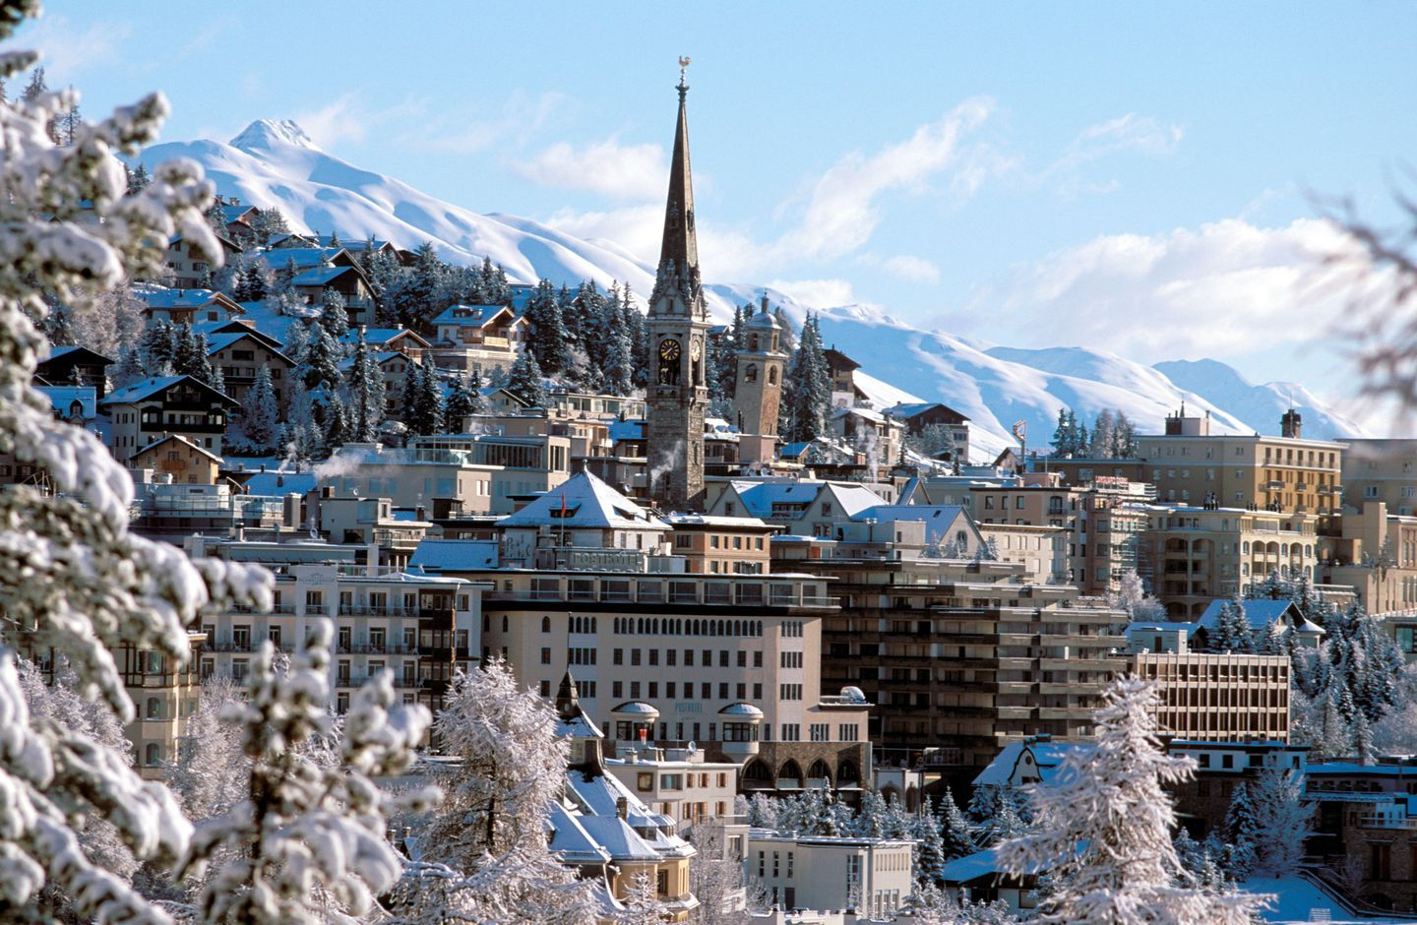

**1° giorno venerdì 30 novembre: COIRA**



**2° giorno sabato 1 dicembre: COIRA – ST. MORITZ**

*Il programma dettagliato è disponibile presso la nostra sede*

**Quota individuale di partecipazione € 460**

Supplemento Camera singola € 35

Quota iscrizione € 15

**LA QUOTA COMPRENDE:** Viaggio in pullman GT– Sistemazione in hotel 3 stelle a Coira – Trattamento di mezza pensione in hotel (bevande escluse) – Pranzo in ristorante il 1° e il 2° giorno (inclusa acqua della fonte) – Guida 1 intera giornata + ½ giornata – Treno da Coira a st. Moritz in 2° classe – Auricolari per tutta la durata del tour – Tassa di soggiorno – Assicurazione medico/bagaglio– Accompagnatore

**LA QUOTA NON COMPRENDE**: Navetta di avvicinamento € 40 a persona ***(chiedere informazioni presso la nostra sede) – Polizza annullamento valida per motivi certificabili escluse le malattie pregresse di € 20 da richiedere all’atto della prenotazione con certificato medico – Ingressi – Mance - Extrapersonali e quanto non indicato ne “la quota comprende”

A causa della variazione del corso dei cambi, delle tasse, dei carburanti, delle tariffe aeree, ferroviarie e delle offerte alberghiere i prezzi indicati potrebbero subire delle variazioni. La quota pubblicata è pertanto soggetta a riconferma al momento della prenotazione.

**Si ricorda che i soggiorni sono riservati ai soci del Centro Turistico Acli: il costo della tessera è di € 13 (01/01-31/12); i tesserati Acli richiederanno l’opzione C.T.A. di € 5. Organizzazione tecnica Il Vertice T.O.**

**Per informazioni e prenotazioni:** C.T.A. – Via Agnelli, 33 – Gallarate - Tel 0331/776395 int. 205 – mar 14.30/17.30 - gio 09.30/12.30 mail: [ctagallarate@aclivarese.it](mailto:ctagallarate@aclivarese.it)